МИНИСТЕРСТВО ВЫСШЕГО ОБРАЗОВАНИЯ И НАУКИ РОССИЙСКОЙ ФЕДЕРАЦИИ

ВОЛГОГРАДСКИЙ ГОСУДАРСТВЕННЫЙ ТЕХНИЧЕСКИЙ УНИВЕРСИТЕТ

Кафедра «Вычислительная техника»

Контрольная работа №2

По дисциплине: «Дискретная математика»

«Теория графов»

Вариант № 46

Выполнил:

Студент группы ИВТ-161

Плотников Е.В

Проверила:

Приходькова И.В

Волгоград 2023г

**Задание:**

1. Определить, является ли данный граф:  
   1.1 орграфом или неорграфом или смешанным (обосновать ответ и  
   выполнить обратное преобразование);  
   1.2 псевдографом или мультиграфом, или простым графом (обосновать  
   ответ и выполнить необходимые преобразования).  
   1.3 связан или не связан или сильно связан (обосновать ответ и  
   выполнить обратное преобразование);  
   1.4 планарным или плоским графом (обосновать ответ и выполнить  
   обратное преобразование);  
   1.5 двудольным графом (обосновать ответ по критерию двудольности и,  
   если необходимо, то достроить до двудольного графа);  
   1.6 деревом (обосновать ответ и, в случае циклического графа, привести  
   один из вариантов остовного дерева).
2. Задать граф перечислением вершин (узлов) и ребер (дуг),  
   матрицей инцидентности, матрицей смежности.
3. Определить следующие основные характеристики графа: число  
   ребер, число дуг, число вершин, коэффициент связности графа, степени  
   всех вершин графа (с определением максимального значения и проверкой  
   правильности по лемме о рукопожатиях), цикломатическое число графа  
   (по рисунку, а также по формуле), число компонент связности. Найти  
   метрические характеристики графа.
4. Произвести вершинную и реберную раскраску графа с  
   определением вершинного и реберного хроматического чисел. Провести:  
   оценку сверху по неравенству, оценку снизу по неравенству, анализ на  
   бихроматичность (используя алгоритм поиска в ширину).
5. Определить, является ли данный граф эйлеровым? Обосновать  
   ответ. Указать, есть ли эйлеров цикл (применить алгоритм Флери для его  
   определения).  
   При получении отрицательного ответа на данный вопрос  
   необходимо, применяя минимальное количество известных операций на  
   графах, преобразовать данный граф до эйлерова.
6. Определить, является ли данный граф гамильтоновым?  
   Обосновать ответ. Указать, есть ли гамильтонов цикл, цепь.  
   При получении отрицательного ответа на данный вопрос  
   необходимо, применяя минимальное количество известных операций на  
   графах, преобразовать данный граф до гамильтонова.
7. Провести топологическую декомпозицию графа. Определить  
   сильносвязные подграфы и представить их в виде входных, транзитных и  
   выходных блоков.
8. С помощью алгоритма выделения минимального остовного дерева  
   получить остов.
9. Упорядочить граф методами Фалкерсона и матричным. Построить  
   порядковую функцию. Построить функцию Гранди.
10. С помощью метода Магу определить вершинную  
    независимость (внутреннюю устойчивость: максимальную,  
    минимальную) и доминирование (внешнюю устойчивость:  
    максимальную, минимальную). Определить ядро графа.

**Задание 1.**

Определить, является ли данный граф:  
1.1 орграфом или неорграфом или смешанным (обосновать ответ и  
выполнить обратное преобразование);  
1.2 псевдографом или мультиграфом, или простым графом (обосновать  
ответ и выполнить необходимые преобразования);  
1.3 связан или не связан или сильно связан (обосновать ответ и  
выполнить обратное преобразование);  
1.4 планарным или плоским графом (обосновать ответ и выполнить  
обратное преобразование);  
1.5 двудольным графом (обосновать ответ по критерию двудольности и,  
если необходимо, то достроить до двудольного графа);  
1.6 деревом (обосновать ответ и, в случае циклического графа, привести  
один из вариантов остовного дерева).

* 1. **орграфом или неорграфом или смешанным (обосновать ответ и  
     выполнить обратное преобразование);**

Граф является смешанным, так как в графе есть ребра и дуги

**Орграф:**

**Неорграф:**

* 1. **псевдографом или мультиграфом, или простым графом (обосновать ответ и выполнить необходимые преобразования);**

Исходный граф является псевдографом, так как в нем есть петля (x4, x4);

Преобразуем граф в мультиграф, удалив петлю (x4, x4);

Преобразуем граф в простой, удалив петлю (x4, x4) и ребро (х3, х10):

* 1. **связан или не связан или сильно связан (обосновать ответ и  
     выполнить обратное преобразование);**

Исходный граф является слабо связным, так как из любой вершины xi существует путь соединяющий xi иxj.

Преобразуем граф, чтобы он стал несвязным удалив ребра (x1, x2) и (x1, x4):

* 1. **планарным или плоским графом (обосновать ответ и выполнить  
     обратное преобразование);**

Граф является плоским, т.к. ребра (дуги) являются непрерывными плоскими линиями без самопересечений, соединяющими соответствующие вершины так, что никакие два ребра не имеют общих точек, кроме инцидентной им обоим вершины.

Преобразуем граф в планарный, добавив ребро (x6, x10):

* 1. **двудольным графом (обосновать ответ по критерию двудольности и,  
     если необходимо, то достроить до двудольного графа);**

**Определим, является ли граф двудольным:**

**1 Способ.** *По определению: граф является двудольным тогда и только тогда, когда его циклы имеют четную длину.*

**Выпишем все циклы графа без учета направления:**

C1: x4-x4 d(C1) = 1.

C2: x4-x1-x2-х3-х4 d(C2) = 4.

C3: x4-x3-x5-x4 d(C3) = 3.

C4: x4-x5-x8-x6-x4 d(C4) = 4.

C5: x3-x10-x3 d(C5) = 2.

C6: x6-x8-x7-x6 d(C6) = 3.

C7: x7-x8-x9-x7 d(C7) = 3.

C8: x5-x3-x10-x8-x5 d(C8) = 4.

C9: x8-x10-x9-х8 d(C9) = 3.

C10: x4-x3-x5-x4 d(C10) = 3.

C11: x1-x2-x3-x5-x4-x1 d(C11) = 5.

C12: x2-x1-x4-x5-x8-x10-x3-x2 d(C12) = 7.

C13: x2-x1-x4-x6-x8-x5-x3-x2 d(C13) = 7.

Циклы графа имеют нечетную длину, значит он не двудольный.

**Способ 2**. Для распознавания двудольности графа:

Выбираем вершину x8 графа и присваиваем ей номер 0.

Всем вершинам, смежным с вершиной x7, присваиваем номер 1.

Все вершинам без номера, смежным с вершинами с номером 1, приписываем номер 0 и так далее. Таким образом все вершины графа будут пронумерованы.

**Включим все вершины с номером 0 в множество G0, а вершины с номером 1 в множество G1.**

|  |  |
| --- | --- |
| H0 = {x8, x7, x4, x10, x3} | H1 = {x6, x9, x5, x2, x1} |
|  |  |

**Как можно заметить, в G0 и G1 имеются связи, а, следовательно, исходный граф не является двудольным.**

**Преобразуем исходный граф к двудольному, удалив из него дуги (x1, x2),**

**(x3, x4), (x3, x10), (x10, x8), (x8, x7):**

|  |  |
| --- | --- |
| H0 = {x8, x7, x4, x10, x3} | H1 = {x6, x9, x5, x2, x1} |
|  |  |

**Изобразим двудольный граф с использованием разделения на G0 и G1:**

* 1. **деревом (обосновать ответ и, в случае циклического графа, привести  
     один из вариантов остовного дерева).**

Граф не является деревом, так как в нем есть циклы.

Выделим остовное дерево для данного графа, используя алгоритм поиска в ширину:

1. **Преобразуем граф в неориентированный и удалим петлю:**

1. Выберем вершину x8 и соединим с вершиной x10:

1. Соединим вершину x8 с вершиной x5

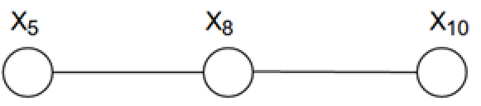

1. Соединим вершину x10 с вершиной x9

1. Соединим вершину x5 с вершиной x4

1. Соединим вершину x8 с вершиной x7

1. Соединим вершину x4 с вершиной x6

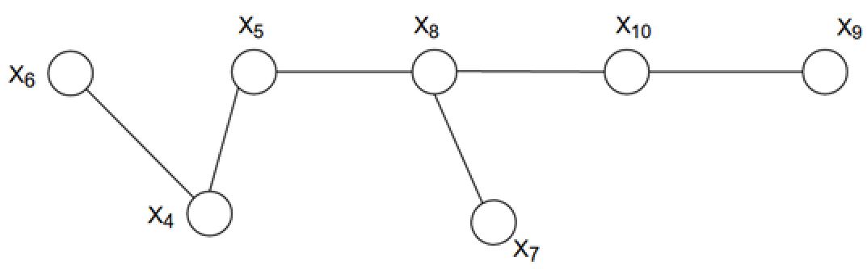

1. Соединим вершину x4 с вершиной x1

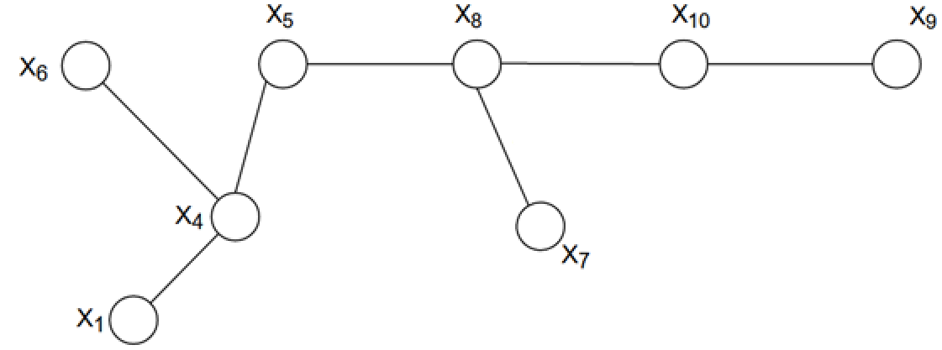

1. Соединим вершину x1 с вершиной x2

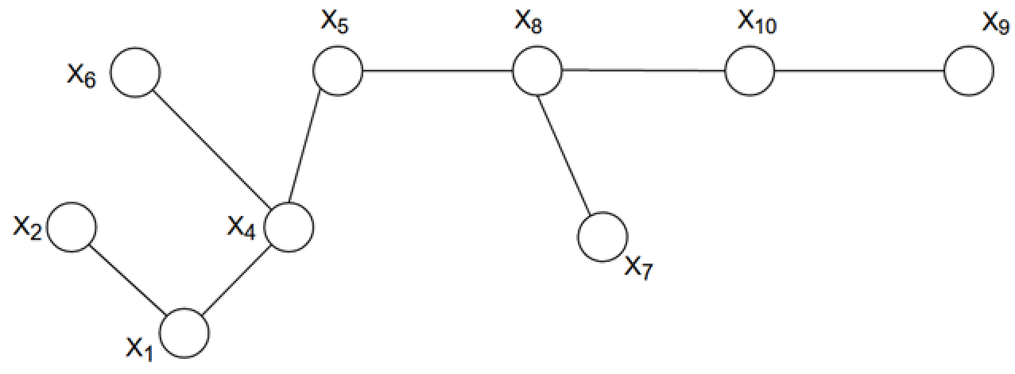

1. Соединим вершину x2 с вершиной x3

Конечное остовное дерево:

**Задание 2.**

Задать граф перечислением вершин (узлов) и ребер (дуг), матрицей инцидентности, матрицей смежности.

**Задание графа G перечислением:**

* Множество вершин: X = {x1, x2, x3, x4, x5, x6, x7, x8, x9, x10}.
* Множество дуг V1 = {(x4, x4), (x5, x8), (x6, x7), (x7, x9), (x3, x10), (x10, x9),

(x10, x3)}

* Множество ребер V2 = {(x1, x2), (x2, x3), (x3, x4), (x1, x4), (x4, x5), (x4, x6),

(x6, x8), (x8, x10), (x8, x9), (x7, x8), (x5, x7)}

* Список изолированных вершин = ∅ Ø

**Матрицу смежности A(G):**

**Матрица инцидентности B(G):**

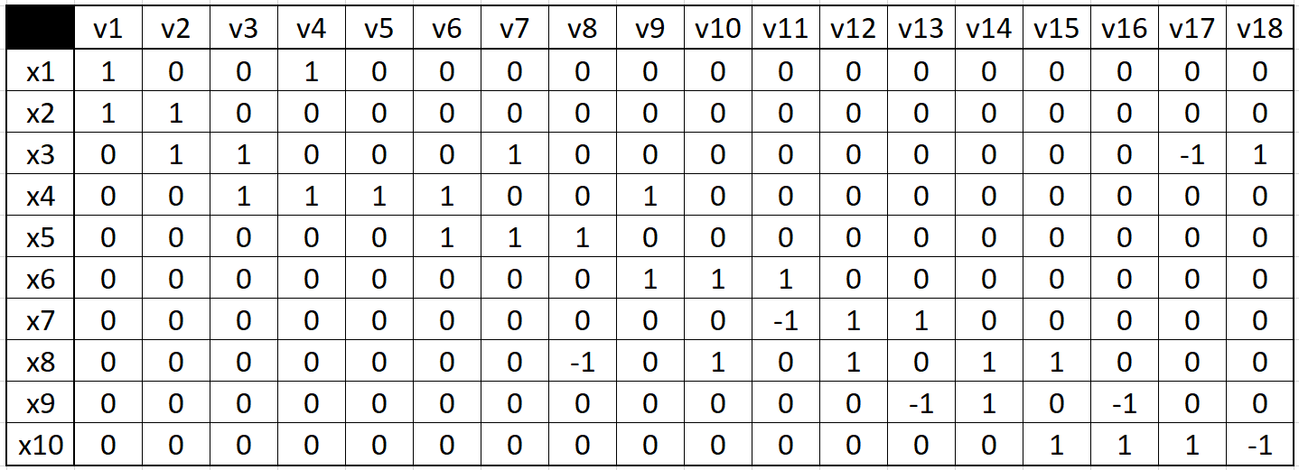

**Задание 3.**

Определить следующие основные характеристики графа: число  
ребер, число дуг, число вершин, коэффициент связности графа, степени  
всех вершин графа (с определением максимального значения и проверкой  
правильности по лемме о рукопожатиях), цикломатическое число графа  
(по рисунку, а также по формуле), число компонент связности. Найти  
метрические характеристики графа.

**Определим следующие основные характеристики графа:**

* Число ребер: m1 = 11;
* Число дуг: m2 = 7;
* Количество связей: m = m1+m2 = 11+ 7 = 18.
* Число вершин: n = 10;
* Коэффициент связности графа: k = 1;
* Степени всех вершин графа:

**Составим таблицу степеней и полу-степеней всех вершин графа:**

Максимальное значение Δ = 6.

**Вычислим сумму всех степеней и проверим значение по теореме о**

**рукопожатиях:**

P(x1) + P(x2) + P(x3) + P(x4) + P(x5) + P(x6) + P(x7) + P(x8) + P(x9) + P(x10) =

= 2 + 2 + 5 + 6 + 3 + 3 + 3 + 5 + 3 + 4 =36.

По теореме о рукопожатиях сумма степеней всех вершин в графе равна

2*m, где m – количество связей в графе. Таким образом сумма степеней по

теореме о рукопожатиях будет равна 2 * m = 2 * 18 = 36.

Следовательно, все произведенные вычисления сделаны корректно.

* Цикломатическое число графа:

Определим цикломатическое число по формуле C = m – n + k, где m – число связей графа, n – число вершин графа, k – компонент связности. Таким образом C = m – n + k = 18 – 10 + 1 = 9.

**Найдем цикломатическое число графа графическим методом:**

1. С1: x4v5x4 d(C1) = 1 – удалим v5
2. Получаем следующий граф:

С2: x4v4x1v1x2v2x3v3x4 d(C2) = 4 – удалим v1

1. Получаем следующий граф:

С3: x4v3x3v7x5v6x4 d(C3) = 3 – удалим v3

1. Получаем следующий граф:

С4: x4v6x5v8x8v10x6v9x4 d(C4) = 4 – удалим v9

1. Получаем следующий граф:

С5: x6v10x8v12x7v11x6 d(C5) = 3 – удалим v10

1. Получаем следующий граф:

С6: x7v12x8v14x9v13x7 d(C6) = 3 – удалим v13

1. Получаем следующий граф:

С7: x8v14x9v16x10v15x8 d(C7) = 3 – удалим v16

1. Получаем следующий граф:

С8: x8v15x10v17x3v7x5v8x8 d(C8) = 4 – удалим v7

1. Получаем следующий граф:

С9: x3v17x10v18 d(C9) = 2 – удалим v17

1. Получаем ациклический граф (дерево):

С = 9.

* Число компонент связности: k = 1.
* Метрические характеристики графа:

1. Определим расстояние между всеми парами вершин:

1. Определим диаметр как d(G) = max d(xi, xj): d(G) = 4.
2. Определим эксцентриситет каждой вершины:

r(x1) = 4; r(x2) = 4; r(x3) = 3; r(x4) = 3; r(x5) = 4; r(x6) = 3; r(x7) = 4; r(x8) = 3;

r(x9) = 4; r(x10) = 3.

1. Определим радиус графа как r(G) = min r(xi): r(G) = 3;
2. Определим центральные вершины: { x3, x4, x6, x8, x10}.

**Задание 4.**

Произвести вершинную и реберную раскраску графа с  
определением вершинного и реберного хроматического чисел. Провести:  
оценку сверху по неравенству, оценку снизу по неравенству, анализ на  
бихроматичность (используя алгоритм поиска в ширину).

* **Выполним вершинную раскраску графа:**

1. **Хроматическое число χ(G)=3;**
2. **Цветные классы: X=X1 ∪ X2 ∪ X3**

**X1 = {x8, x4, x2}**

**X2 = {x1, x5, x7, x10}**

**X3 = {x3, x6, x9}**

1. **Оценка сверху:**

**χ (G) <= ∆ +1**

**χ (G) <= 4**

1. **Оценка снизу:**

**χ (G) != 1 ➔ граф не пустой**

**χ (G) != 2 ➔ граф не двудольный**

**χ (G) > 2 ➔ граф не дерево**

**2 < χ(G) ≤ 4 ➔ Хроматическое число χ(G)=3, найдено верно**

* **Выполним реберную раскраску графа:**

1. **Хроматическое число χ’(G)=5;**
2. **Цветные классы: V=V1∪ V2 ∪ V3 ∪ V4 ∪ V5;**

**V1 = {(x1, x2), (x4, x6), (x5, x8), (x7, x9), (x3, x10)}**

**V2 = {(x3, x5), (x6, x8), (x10, x9), (x4, x4)}**

**V3 = {(x4, x5), (x10, x3), (x8, x7)}**

**V4 = {(x4, x3), (x8, x9), (x6, x7)}**

**V5 = {(x4, x1), (x3, x2), (x8, x10)}**

1. **Оценка реберного числа:**

**∆ ≤ χ '(G) ≤ ∆ + 1**

**5 ≤ χ '(G) ≤ 6 ➔ Хроматическое число χ’(G)=5, найдено верно**

* **Проведем анализ на бихроматичность:**

|  |  |
| --- | --- |
| H0 = {x8, x7, x4, x10, x3} | H1 = {x6, x9, x5, x2, x1} |
|  |  |

**Так как H0 и H1 не являются пустыми => данный граф не является бихроматичность.**

**Задание 5.**

Определить, является ли данныx1й граф эйлеровым? Обосновать  
ответ. Указать, есть ли эйлеров цикл (применить алгоритм Флери для его  
определения).

При получении отрицательного ответа на данный вопрос  
необходимо, применяя минимальное количество известных операций на  
графах, преобразовать данный граф до эйлерова.

**Так как исходный граф является смешанным, то выполним его преобразование в ориентированный граф:**

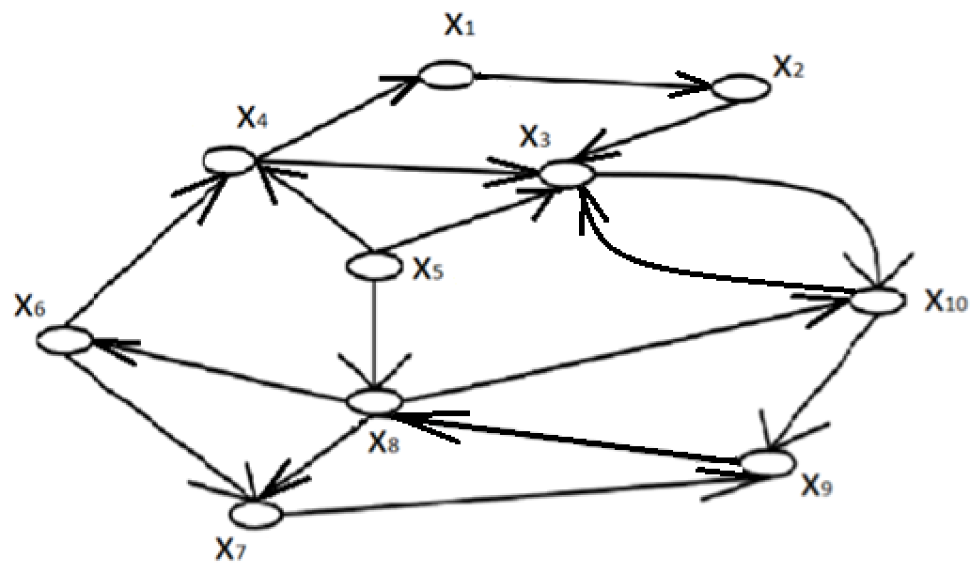

* Для определения наличия эйлерова цикла воспользуемся теоремой:

***Ориентированный граф имеет замкнутую эйлерову цепь тогда и только тогда, когда: 1) Он является связным; 2) Степень исхода и степень захода каждой вершины равны между собой.***

1. Данный граф является слабо связным, т.к невозможно попасть в вершину х5.
2. Составим таблицу степеней и полу-степеней всех вершин графа:

Как можно заметить из таблицы, у вершин х3, х5, х6, х7, х8, х9 полу-степень исхода не равна полу-степени захода => **Граф не содержит эйлеровый цикл и не является Эйлеровым.**

* **Преобразуем граф минимальным количеством операций, чтобы он содержал эйлеров цикл:**

1. Удалим дугу (х10, х3);
2. Удалим дугу (х6, х7);
3. Добавим дугу (х9, х5);
4. Удалим дугу (х5, х3);
5. Добавим дугу (х3, х5);

* **Получаем следующий граф:**

* **Составим таблицу степеней и полу-степеней всех вершин графа**:

**Построим эйлеров цикл в преобразованном графе используя алгоритм Флёри:**

1. Выбираем вершину x1. Из вершины x1 выходит 1 дуга: v1

Выбираем v1, присваиваем ей номер 1 и удаляем из дальнейшего рассмотрения.

1. Выбираем вершину x2. Из вершины x2 выходит 1 дуга: v2

Выбираем v2, присваиваем ей номер 2 и удаляем из дальнейшего рассмотрения.

1. Выбираем вершину x3. Из вершины x3 выходит 2 дуги: v7, v5

Выбираем v5, присваиваем ей номер 3 и удаляем из дальнейшего рассмотрения.

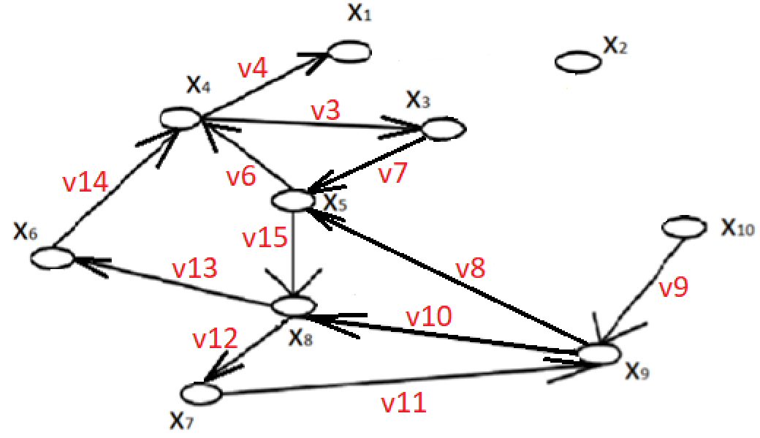

1. Выбираем вершину x10. Из вершины x10 выходит 1 дуга: v9

Выбираем v9, присваиваем ей номер 4 и удаляем из дальнейшего рассмотрения.

1. Выбираем вершину x9. Из вершины x9 выходит 2 дуги: v8, v10

Выбираем v8, присваиваем ей номер 5 и удаляем из дальнейшего рассмотрения.

1. Выбираем вершину x5. Из вершины x5 выходит 2 дуги: v6, v15

Выбираем v15, присваиваем ей номер 6 и удаляем из дальнейшего рассмотрения.

1. Выбираем вершину x8. Из вершины x8 выходит 2 дуги: v12, v13

Выбираем v12, присваиваем ей номер 7 и удаляем из дальнейшего рассмотрения.

1. Выбираем вершину x7. Из вершины x7 выходит 1 дуга: v11

Выбираем v11, присваиваем ей номер 8 и удаляем из дальнейшего рассмотрения.

1. Выбираем вершину x9. Из вершины x9 выходит 1 дуга: v10

Выбираем v10, присваиваем ей номер 9 и удаляем из дальнейшего рассмотрения.

1. Выбираем вершину x8. Из вершины x8 выходит 1 дуга: v13

Выбираем v13, присваиваем ей номер 10 и удаляем из дальнейшего рассмотрения.

1. Выбираем вершину x6. Из вершины x6 выходит 1 дуга: v14

Выбираем v14, присваиваем ей номер 11 и удаляем из дальнейшего рассмотрения.

1. Выбираем вершину x4. Из вершины x4 выходит 2 дуги: v3, v4

Выбираем v3, присваиваем ей номер 12 и удаляем из дальнейшего рассмотрения.

1. Выбираем вершину x3. Из вершины x3 выходит 1 дуга: v7

Выбираем v7, присваиваем ей номер 13 и удаляем из дальнейшего рассмотрения.

1. Выбираем вершину x5. Из вершины x5 выходит 1 дуга: v6

Выбираем v6, присваиваем ей номер 14 и удаляем из дальнейшего рассмотрения.

1. Выбираем вершину x4. Из вершины x4 выходит 1 дуга: v4

Выбираем v4, присваиваем ей номер 15 и удаляем из дальнейшего рассмотрения.

**Эйлеров цикл: x1-x2-x3-x10-x9-x5-x8-x7-x9-x8-x6-x4-x3-x5-x4-x1**

**Задание 6.**

Определить, является ли данный граф гамильтоновым?  
Обосновать ответ. Указать, есть ли гамильтонов цикл, цепь.  
При получении отрицательного ответа на данный вопрос  
необходимо, применяя минимальное количество известных операций на  
графах, преобразовать данный граф до гамильтонова.

**Данный граф не является гамильтоновым, в нем нет гамильтонова цикла**

**Добавим дугу (х9, х10):**

**Гамильтонов цикл: х3-x2-x1-x4-x5-х8-x6-x7-x9-x10-x3**

**Гамильтонова цепь: х3-x2-x1-x4-x5-х8-x6-x7-x9-x10**

**Задание 7.**

Провести топологическую декомпозицию графа. Определить  
сильносвязные подграфы и представить их в виде входных, транзитных и  
выходных блоков.

Так как граф является смешанным. То необходимо его привести к ориентированному. Также удалим петлю.

1) i = 1

X1: R(x1) = {x1}

Q(x1) = {x1, x2, x3, x4, x5, x6, x7, x8, x9, x10}

V1 = R(x1) ⋂ Q(x1) = {x1}

2) i = 2

x2: R(x2) = {x2}

Q(x2) = {x2, x3, x4, x5, x6, x7, x8, x9, x10}

V2 = R(x2) ⋂ Q(x2) = {x2}

3) i = 3

x3: R(x3) = {x3, x5, x4}

Q(x3) = {x3, x4, x5, x6, x7, x8, x9, x10}

V3 = R(x3) ⋂ Q(x3) = {x3, x5, x4}

4) i = 4

x6: R(x6) = {x6, x7, x8}

Q(x6) = {x6, x7, x8, x9, x10}

V4 = R(x6) ⋂ Q(x6) = {x6, x7, x8}

5) i = 5

x9: R(x9) = {x9}

Q(x9) = {x9, x10}

V5 = R(x9) ⋂ Q(x9) = {x9}

6) i = 6

x10: R(x10) = {x10}

Q(x10) = {x10}

V6 = R(x10) ⋂ Q(x10) = {x10}

**После того как мы определили все подграфы исходного графа, мы получили:**

|  |  |  |  |  |
| --- | --- | --- | --- | --- |
|  |  |  |  | |
|  |  |  | |  | |
|  |  |  |  | |

**Составим блок-схему получившихся блоков:**

**Определим вид каждого из блоков:**

**Задание 8.**

С помощью алгоритма выделения минимального остовного дерева (МОД) получить остов.

Так как данный граф содержит петли для выполнения задания необходимо, чтобы граф был неориентированным, взвешенным или нагруженным, связным, простым, без кратных связей, его необходимо преобразовать.

После преобразований получаем следующий граф:

1. Выбираем ребро минимального веса (Х8, Х10):

n=10

i=2 Х8 - корень

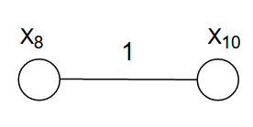

Множество расстояний от дерева до незанятых вершин:

min {d(Х8, Х5); d(Х8, Х6); d(Х8, Х7); d(Х8, Х9); d(Х10,Х3); d(Х10, Х9)}=

= min {2; 6; 4; 7; 8; 3}= 2 => (Х8, Х5)

Добавляем вершину Х5.

1. n=10

i=3

Множество расстояний от дерева до незанятых вершин:

min {d(Х5,Х4); d(Х5,Х3); d(Х8, Х6); d(Х8, Х7); d(Х8, Х9); d(Х10,Х3); d(Х10, Х9)}=

= min {3; 10; 6; 4; 7; 8; 3}= 3 => (Х10, Х9)

Добавляем вершину Х9.

1. n=10

i=4

Множество расстояний от дерева до незанятых вершин:

min {d(Х5, Х4); d(Х5,Х3); d(Х8, Х6); d(Х8, Х7); d(Х10,Х3); d(Х9, Х7)}=

= min {3; 10; 6; 4; 8; 5}= 3 => (Х5, Х4)

Добавляем вершину Х4.

1. n=10

i=5

Множество расстояний от дерева до незанятых вершин:

min {d(Х4, Х1); d(Х4, Х6); d(Х4, Х3); d(Х5,Х3); d(Х8, Х6); d(Х8, Х7); d(Х10, Х3);

d(Х9, Х7)}= min {7; 5; 9; 10; 6; 4; 8; 5}= 4 => (Х8, Х7)

Добавляем вершину Х7.

1. n=10

i=6

Множество расстояний от дерева до незанятых вершин:

min {d(Х4, Х1); d(Х4, Х6); d(Х4, Х3); d(Х5, Х3); d(Х8, Х6); d(Х7, Х6); d(Х10, Х3)}= min {7; 5; 9; 10; 6; 9; 8}= 5 => (Х4, Х6)

Добавляем вершину Х6.

1. n=10

i=7

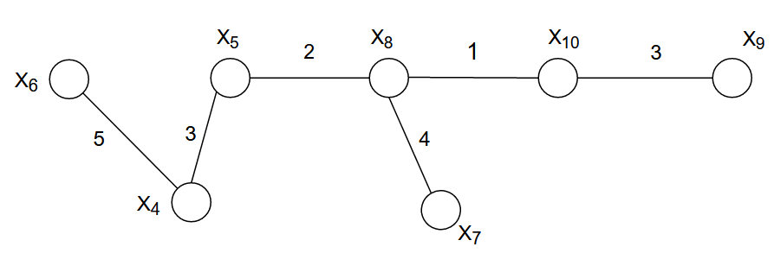

Множество расстояний от дерева до незанятых вершин:

min {d(Х4, Х1); d(Х4 , Х3); d(Х5, Х3); d(Х10, Х3)}= min {7; 9; 10; 8}= 7 => =>(Х4, Х1)

Добавляем вершину Х1.

1. n=10

i=8

Множество расстояний от дерева до незанятых вершин:

min {d(Х1, Х2); d(Х4, Х3); d(Х5, Х3); d(Х10, Х3)}= min {6; 9; 10; 8}= 6 => (Х1, Х2)

Добавляем вершину Х2.

1. n=10

i=9

Множество расстояний от дерева до незанятых вершин:

min {d(Х2, Х3); d(Х4, Х3); d(Х5, Х3); d(Х10, Х3)}= min {2; 9; 10; 8}= 2 => (Х2, Х3)

Добавляем вершину Х3.

1. n=10 = 10=i Алгоритм завершён.

Вес МОД = 2 + 1 + 4 + 3 + 3 +5 + 7 + 6 +2 = 33.

**Задание 9.**

Упорядочить граф методами Фалкерсона и матричным. Построить  
порядковую функцию. Построить функцию Гранди.

Так как исходный граф содержит петли для выполнения задания необходимо, чтобы граф был ориентированным, связным, его необходимо преобразовать.

**1.Первый этап:**

1. Выбираем вершины X2 и X5, так как они не содержат входящих связей. Они образуют 1 группу, удаляем их.
2. Получаем следующий граф:

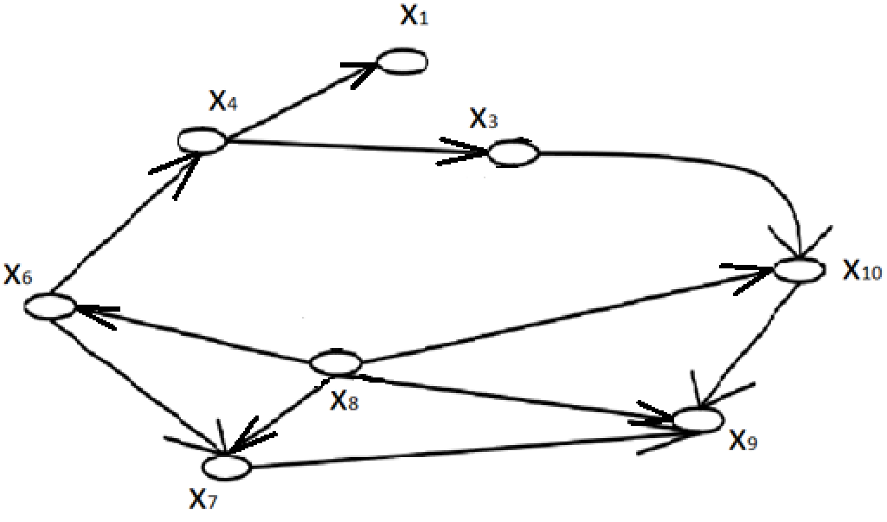

1. Выбираем вершину X8, она образует 2 группу. Удаляем ее.
2. Получаем следующий граф:

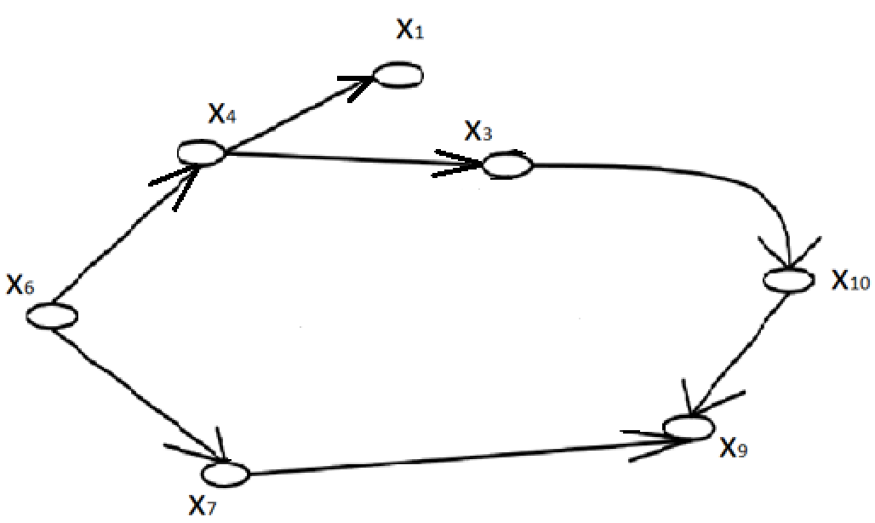

1. Выбираем вершину X6, она образует 3 группу. Удаляем ее.
2. Получаем следующий граф:

1. Выбираем вершины X7 и X4, они образует 4 группу. Удаляем их.
2. Получаем следующий граф:

1. Выбираем вершины X1 и X3, они образует 5 группу. Удаляем их.
2. Получаем следующий граф:

1. Выбираем вершину X10, она образует 6 группу. Удаляем ее.
2. Получаем следующий граф:

1. Выбираем последнею вершины и присваиваем ей 7 группу. Удаляем ее.

**2.Второй этап**

Уровни:

|  |  |
| --- | --- |
| O(X9) = 0  O(X10) = 1  O(X3) = 2  O(X1) = 2  O(X4) = 3 | O(X7) = 3  O(X6) = 4  O(X8) = 5  O(X5) = 6  O(X2) = 6 |

**Построим функцию Гранди.**

Уровни:

|  |  |
| --- | --- |
| Q(X9) = 0  Q(X10) = 1  Q(X3) = 0  Q(X1) = 0  Q(X4) = 1 | Q(X7) = 1  Q(X6) = 0  Q(X8) = 2  Q(X5) = 3  Q(X2) = 1 |

**Упорядочим граф матричным способом**

Построим матрицу смежности. Посчитаем кол-во единиц в каждой строке и запишем их кол-во в строку λ0 в соответствующий столбец.

Уровни:

|  |  |
| --- | --- |
| O(X1) = 0  O(X9) = 0  O(X10) = 1  O(X7) = 1  O(X3) = 2 | O(X4) = 3  O(X2) = 3  O(X6) = 4  O(X8) = 5  O(X5) = 6 |
|  |  |
|  |  |

**Задание 10.**

С помощью метода Магу определить вершинную независимость (внутреннюю устойчивость: максимальную, минимальную) и доминирование (внешнюю устойчивость: максимальную, минимальную). Определить ядро графа.

Так как было разрешено оставить 8 вершин, то мы удаляем вершины: X9 и X10. Также граф должен быть ориентированным, непустым и слабо/сильно связанным.

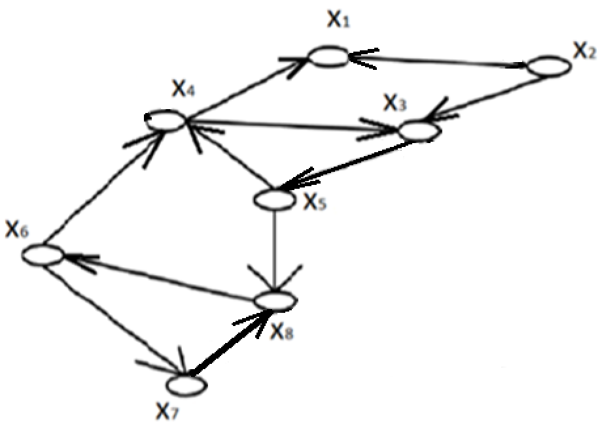

**Составим матрицу смежности для преобразованного графа:**

**Выполним поиск внутренней устойчивости, используя метод Магу:**

f (y1’, y2’, y3’, y4’, y5’, y6’, y7’, y8’) = (y2’V y1’) (y2’V y3’) (y3’V y5’) (y4’V y1’) &

& (y4’V y3’) (y5’V y4’) (y5’V y8’) (y6’V y5’) (y6’V y7’) (y7’V y8’) (y8’V y6’) =

= (y2’V y1’y3’) (y4’V y1’y3’) (y5’V y4’ y3’) (y5’V y8’y6’) (y7’V y8’y6’) &

& (y8’V y6’) = (y2’y4’V y4’y1’y3’V y2’y1’y3’V y1’y3’~~y~~~~1~~~~’y~~~~3~~~~’~~) &

& (y5’V ~~y~~~~4~~~~’y~~~~3~~~~’y~~~~5~~~~’~~V ~~y~~~~5~~~~’y~~~~8~~~~’y~~~~6~~~~’~~V y4’y3’y8’y6’) (y7’y8’V y8’~~y~~~~8~~~~’~~y6’V y7’y6’V y6’y8’~~y~~~~6~~~~’~~) =

= (y2’y4’V ~~y~~~~4~~~~’y~~~~1~~~~’y~~~~3~~~~’~~V ~~y~~~~2~~~~’y~~~~1~~~~’y~~~~3~~~~’~~V y1’y3’) (y5’V y4’y3’y8’y6’) &

& (y7’y8’V y8’y6’V y7’y6’V ~~y~~~~6~~~~’y~~~~8~~~~’~~) = (y2’y4’V y1’y3’) (y5’V y4’y3’y8’y6’) &

& (y7’y8’V y8’y6’V y7’y6’) =

= (y2’y4’y5’V y1’y3’y5’V y2’y4’~~y~~~~4~~~~’~~y3’y8’y6’V y1’y3’y4’~~y~~~~3~~~~’~~y8’y6’) &

& (y7’y8’V y8’y6’V y7’y6’) =

= (y2’y4’y5’V y1’y3’y5’V y2’y4’y3’y8’y6’V y1’y3’y4’y8’y6’) &

& (y7’y8’V y8’y6’V y7’y6’) = y2’y4’y5’y7’y8’V y1’y3’y5’y7’y8’V

V y2’y4’y3’~~y~~~~8~~~~’~~y6’y7’y8’V y1’y3’y4’~~y~~~~8~~~~’~~y6’y7’y8’V y2’y4’y5’y8’y6’V

V y1’y3’y5’y8’y6’V y2’y4’y3’~~y~~~~8~~~~’y~~~~6~~~~’~~y8’y6’V y1’y3’y4’~~y~~~~8~~~~’y~~~~6~~~~’~~y8’y6’V

V y2’y4’y5’y7’y6’V y1’y3’y5’y7’y6’V y2’y4’y3’y8’y6’y7’~~y~~~~6~~~~’~~V y1’y3’y4’y8’y6’y7’~~y~~~~6~~~~’~~ =

= y2’y4’y5’y7’y8’V y1’y3’y5’y7’y8’V y2’y4’y3’y6’y7’y8’V ~~y~~~~1~~~~’y~~~~3~~~~’y~~~~4~~~~’y~~~~6~~~~’y~~~~7~~~~’y~~~~8~~~~’~~ V

V y2’y4’y5’y8’y6’V y1’y3’y5’y8’y6’V y2’y4’y3’y8’y6’V y1’y3’y4’y8’y6’V

V y2’y4’y5’y7’y6’V y1’y3’y5’y7’y6’V ~~y~~~~2~~~~’y~~~~4~~~~’y~~~~3~~~~’y~~~~8~~~~’y~~~~6~~~~’y~~~~7~~~~’~~V ~~y~~~~1~~~~’y~~~~3~~~~’y~~~~4~~~~’y~~~~8~~~~’y~~~~6~~~~’y~~~~7~~~~’~~ =

= y2’y4’y5’y7’y8’V y1’y3’y5’y7’y8’V y2’y4’y5’y8’y6’V y1’y3’y5’y8’y6’

V y2’y4’y3’y8’y6’V y1’y3’y4’y8’y6’V y2’y4’y5’y7’y6’V y1’y3’y5’y7’y6’

После всех преобразований получаем следующие внутренне устойчивые множества:

U1 = {x1, x3, x6}, |U1| = 3

U2 = {x2, x4, x6}, |U2| = 3

U3 = {x1, x3, x7}, |U3| = 3

U4 = {x2, x4, x7}, |U4| = 3

U5 = {x1, x5, x7}, |U5| = 3

U6 = {x2, x5, x7}, |U6| = 3

U7 = {x1, x3, x8}, |U7| = 3

U8 = {x2, x4, x8}, |U8| = 3

Максимальные внутренние множества: U1, U2, U3, U4, U5, U6, U7, U8.

Минимальные внутренние множества: U1, U2, U3, U4, U5, U6, U7, U8.

**Выполним поиск внешней устойчивости, используя метод Магу:**

f (y1, y2, y3, y4, y5, y6, y7, y8) = y1 ~~(y~~~~2~~~~V y~~~~1~~~~V y~~~~3~~~~)~~ (y3V y5) ~~(y~~~~4~~~~V y~~~~1~~~~V y~~~~3~~~~)~~ (y5V y4V y8) &

& (y6V y5V y7) (y7V y8) (y8V y6) = y1 (y3V y5) (y5V y4V y8) (y6V y5V y7) (y7V y8) &

& (y8V y6) = (y1y3Vy1y5) (y5y6V y4y6V y8y6V ~~y~~~~5~~y5V y5y4V ~~y~~~~5~~y8 y5 V y7y5V y7y4V y7y8) &

& (y7y8V y7y6V ~~y~~~~8~~y8V y8y6) = (y1y3Vy1y5) &

& (~~y~~~~5~~~~y~~~~6~~V y4y6V y8y6V y5V ~~y~~~~5~~~~y~~~~4~~V ~~y~~~~8~~ ~~y~~~~5~~ V ~~y~~~~7~~~~y~~~~5~~V y7y4V y7y8) (~~y~~~~7~~~~y~~~~8~~V y7y6V y8V ~~y~~~~8~~~~y~~~~6~~) =

= (y1y3Vy1y5) (y4y6V y8y6V y5V y7y4V y7y8) (y7y6V y8) =

= (y7y6y1y3V y8y1y3V y1y5y7y6V y1y5y8) (y4y6V y8y6V y5V y7y4V y7y8) =

= y4~~y~~~~6~~y7y6y1y3V y8~~y~~~~6~~y7y6y1y3V y5y7y6y1y3V ~~y~~~~7~~y4y7y6y1y3V ~~y~~~~7~~y8y7y6y1y3V

V y4y6y8y1y3V ~~y~~~~8~~y6y8y1y3V y5y8y1y3V y7y4y8y1y3V y7~~y~~~~8~~y8y1y3 V

V y4y6y1y5y7~~y~~~~6~~V y8y6y1y5y7~~y~~~~6~~V ~~y~~~~5~~y1y5y7y6V ~~y~~~~7~~y4y1y5y7y6V ~~y~~~~7~~y8y1y5y7y6 V

V y4y6y1y5y8V ~~y~~~~8~~y6y1y5y8V y5y1~~y~~~~5~~y8V y7y4y1y5y8V y7~~y~~~~8~~y1y5y8 =

= ~~y~~~~4~~~~y~~~~7~~~~y~~~~6~~~~y~~~~1~~~~y~~~~3~~V ~~y~~~~8~~~~y~~~~7~~~~y~~~~6~~~~y~~~~1~~~~y~~~~3~~V ~~y~~~~5~~~~y~~~~7~~~~y~~~~6~~~~y~~~~1~~~~y~~~~3~~V y4y7y6y1y3V ~~y~~~~8~~~~y~~~~7~~~~y~~~~6~~~~y~~~~1~~~~y~~~~3~~V

V ~~y~~~~4~~~~y~~~~6~~~~y~~~~8~~~~y~~~~1~~~~y~~~~3~~V y6y8y1y3V ~~y~~~~5~~~~y~~~~8~~~~y~~~~1~~~~y~~~~3~~V ~~y~~~~7~~~~y~~~~4~~~~y~~~~8~~~~y~~~~1~~~~y~~~~3~~V y7y8y1y3 V

V ~~y~~~~4~~~~y~~~~6~~~~y~~~~1~~~~y~~~~5~~~~y~~~~7~~V ~~y~~~~8~~~~y~~~~6~~~~y~~~~1~~~~y~~~~5~~~~y~~~~7~~V y1y5y7y6V ~~y~~~~4~~~~y~~~~1~~~~y~~~~5~~~~y~~~~7~~~~y~~~~6~~V ~~y~~~~8~~~~y~~~~1~~~~y~~~~5~~~~y~~~~7~~~~y~~~~6~~ V

V ~~y~~~~4~~~~y~~~~6~~~~y~~~~1~~~~y~~~~5~~~~y~~~~8~~V ~~y~~~~6~~~~y~~~~1~~~~y~~~~5~~~~y~~~~8~~V y5y1y8V ~~y~~~~7~~~~y~~~~4~~~~y~~~~1~~~~y~~~~5~~~~y~~~~8~~V ~~y~~~~7~~~~y~~~~1~~~~y~~~~5~~~~y~~~~8~~ =

= y4y7y6y1y3V y6y8y1y3V y7y8y1y3 V y1y5y7y6V y5y1y8

**После всех преобразований получаем следующие внешне устойчивые множества:**

U1 = {x1, x3, x4, x6, x7}, |U1| = 5

U2 = {x1, x3, x6, x8}, |U2| = 4

U3 = {x1, x3, x7, x8}, |U3| = 4

U4 = {x1, x5, x6, x7}, |U4| = 4

U5 = {x1, x5, x8}, |U5| = 3

Максимальные внешние множества: U1.

Минимальные внешние множества: U5.

В исследуемом графе нет множества, которое являлось бы одновременно максимально внутренне устойчивым и минимально внешне устойчивым. Следовательно, орграф не имеет ядра.